**Εθνικό Μετσόβιο Πολυτεχνείο**



*Σχολή Ηλεκτρολόγων Μηχανικών και Μηχανικών Υπολογιστών*

**Εργαστήριο Ηλεκτρονικής και Τηλεπικοινωνιών, 2019-20**

**ΔΕΥΤΕΡΗ ΣΕΙΡΑ ΑΣΚΗΣΕΩΝ ΠΡΟΣ ΠΑΡΑΔΟΣΗ**

**Ονοματεπώνυμο:** *Θοδωρής Αράπης*

*(el18028, theodoraraps2000@gmail.com)*

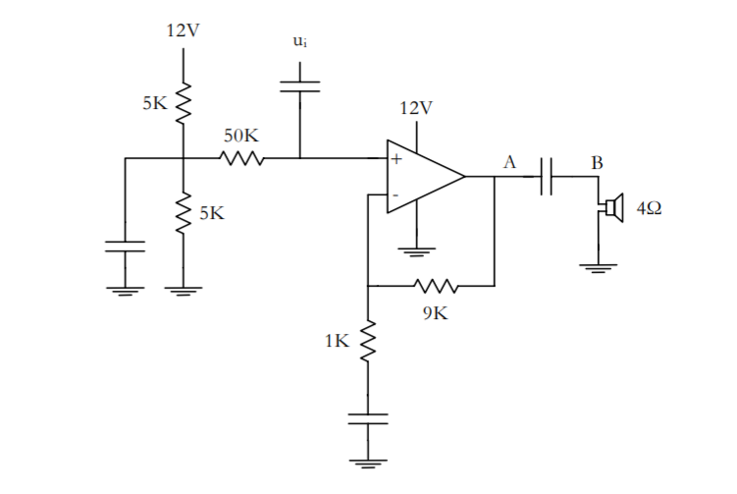***Άσκηση 1***

Στο σημείο Α η τάση μπορεί να λάβει τιμές από 1V έως 11V, αφού η τροφοδοσία του τελεστικού ενισχυτή έχει όρια: 12-1 = 11V και 0+1 = 1 V (μιας και ψαλιδίζεται η τάση εξόδου κατά 1V).

Έχουμε δύο ανεξάρτητες πηγές τάσης, μια DC των 12V και μία AC με ui. Επομένως θα χρησιμοποιήσουμε το θεώρημα της επαλληλίας.

Θα αναλύσουμε αρχικά το κύκλωμα λαμβάνοντας υπόψιν την επίδραση μόνο DC πηγών:

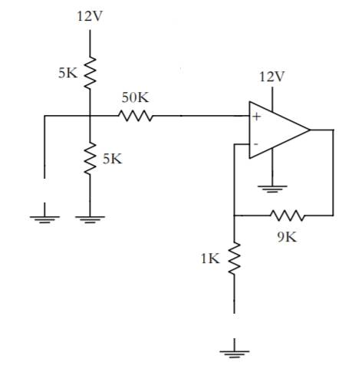

|  |
| --- |
| V1 |

|  |
| --- |
| V |

Η τάση V Θα είναι:

$$V=\frac{5}{5+5}12=6V$$

Επιπλέον, η τάση V1 θα ισούται:

$$V_{1}=V=6V$$

Αφού ο τελεστικός ενισχυτής είναι σε συνδεσμολογία απομονωτή.

Αναλύουμε τώρα το κύκλωμα λαμβάνοντας υπόψιν την επίδραση μόνο AC πηγών:

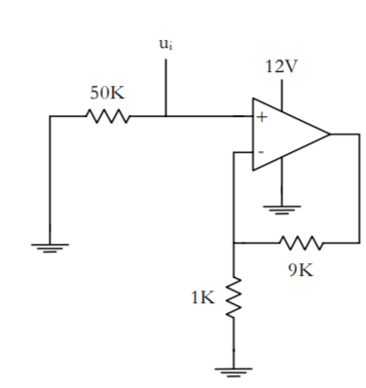

|  |
| --- |
| V2 |

Η τάση V2 θα είναι:

$$V_{2}=\left(1+\frac{9}{1}\right)u_{i}=10u_{i}$$

Συνεπώς, το σήμα στον κόμβο Α θα είναι:

$$V_{A}=V_{1}+V_{2}⟹$$

|  |
| --- |
| $$V_{A}=6+10u_{i}$$ |

Η χαρακτηριστική μεταφοράς θα είναι:

|  |
| --- |
| V2 |

|  |
| --- |
| ui |

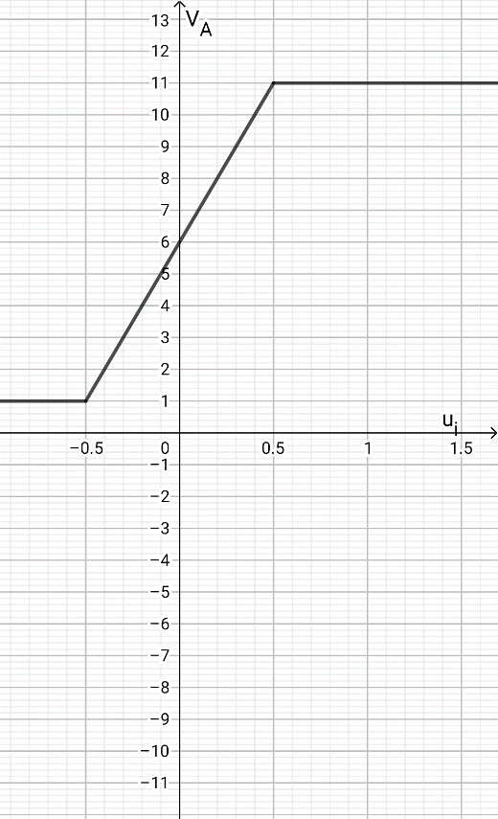

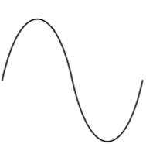



Όσον αφορά τον κόμβο Β, ο πυκνωτής στην έξοδο του τελεστικού ενισχυτή θα μπλοκάρει το DC σήμα. Συνεπώς, η τάση στον κόμβο Β θα είναι:

|  |
| --- |
| $$V_{B}=10u_{i}$$ |

Για τη μέγιστη rms ισχύς στο φορτίο θα ισχύει:

$$P_{{rms}_{max}}=\frac{{\left(\frac{V_{p}}{\sqrt{2}}\right)}^{2}}{R_{L}}=\frac{{\left(\frac{11-6}{\sqrt{2}}\right)}^{2}}{4}=3.125W$$

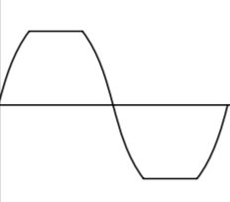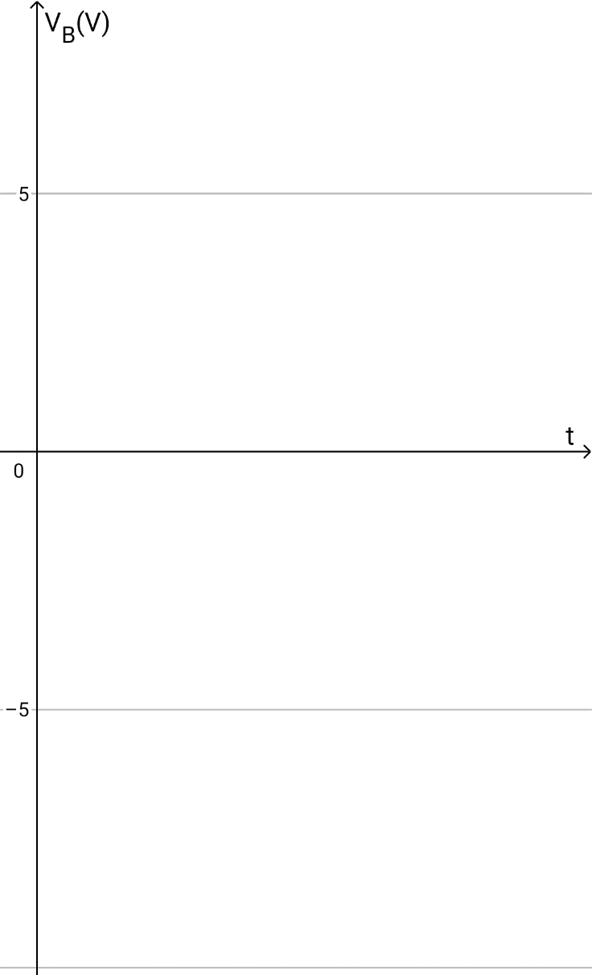Η κυματομορφή της τάσης εξόδου για ένα σήμα εισόδου πλάτους 0.6V (1.2Vpp) είναι:

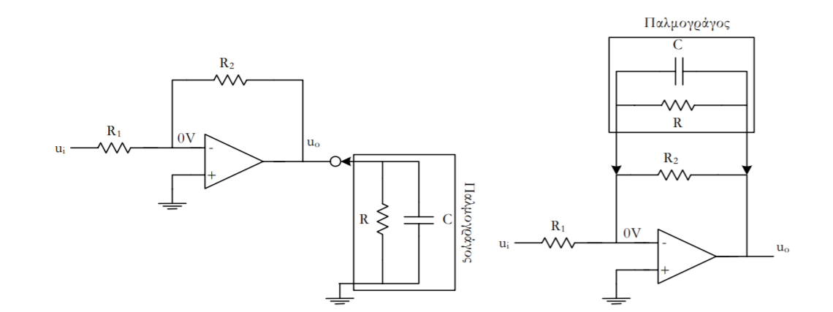***Άσκηση 2***

|  |
| --- |
| α) |

|  |
| --- |
| β) |

Έχουμε αναστρέφουσα συνδεσμολογία.

Στην πρώτη περίπτωση (α), μιας και ο τελεστικός ενισχυτής είναι ιδανικός, η εσωτερική αντίσταση του παλμογράφου δεν επιδρά στο κύκλωμα. Η μέτρηση, επομένως, θα πρέπει να είναι σύμφωνα με την θεωρία:

$$V_{0}=-\frac{R_{2}}{R_{1}}u_{i}$$

Στη δεύτερη περίπτωση (β), η εσωτερική αντίσταση του παλμογράφου συνδέεται παράλληλα με την αντίσταση R2 του κυκλώματος. Επομένως λαμβάνουμε συνολική αντίσταση Z και ισχύει:

$$V_{0}=-\frac{Z}{R_{1}}u_{i} (1)$$

Όπου:

$$Z=Z_{Π}//R_{2}=\frac{Z_{Π}⋅R_{2}}{Z_{Π}+R_{2}} (2)$$

Και

$$Z_{Π}=R//C=\frac{R⋅\frac{1}{jωC}}{R+\frac{1}{jωC}}=\frac{R}{1+RCs} (3)$$

Άρα

$$\left(2\right)\underset{⇒}{\left(3\right)}Ζ=\frac{R⋅R_{2}}{R+R_{2}+R_{2}RCjω} (4)$$

Οπότε:

$$(1)\underset{⇒}{(4)}V_{0}=-\frac{R⋅R_{2}}{R_{1}R+{R_{1}R}_{2}+{R_{1}R}_{2}RCjω}u_{i}$$

Επομένως το κέρδος τάσης εξαρτάται από την συχνότητα.

Συνεπώς η πρώτη περίπτωση παρέχει πιο αξιόπιστα αποτελέσματα.

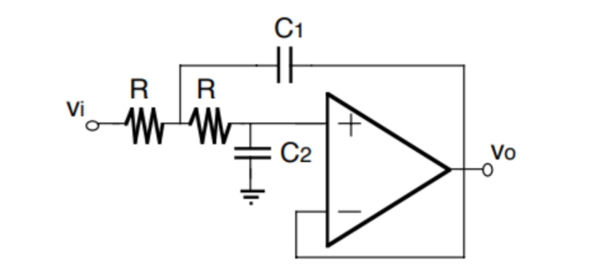***Άσκηση 3***

|  |
| --- |
| **V1** |

|  |
| --- |
|  |

|  |
| --- |
| **i1** |

|  |
| --- |
|  |

|  |
| --- |
| **i** |

|  |
| --- |
| **V2** |

|  |
| --- |
|  |

|  |
| --- |
| **i2** |

|  |
| --- |
| **i2** |

Αφού ο τελεστικός ενισχυτής είναι ιδανικός θα ισχύει:

$$V_{2}=V_{o} (1)$$

ΝΡΚ:

|  |
| --- |
|  |

Για C1=C2=1μF και R=1kΩ:

$$F\left(jω\right)=\frac{V_{o}}{V_{i}}=\frac{{10}^{6}}{{(jω+{10}^{3})}^{2}}=\frac{1}{{\left(\frac{jω}{{10}^{3}}+1\right)}^{2}}$$

Μελετάμε την

$$G\left(jω\right)=\frac{1}{\left(\frac{jω}{{10}^{3}}+1\right)}$$

Θα ισχύει:

$$G\left(jω\right)=\frac{\left(\frac{jω}{{10}^{3}}-1\right)}{\left(\frac{jω}{{10}^{3}}+1\right)\left(\frac{jω}{{10}^{3}}-1\right)}⟹$$

$$G\left(jω\right)=\frac{1-j\frac{ω}{{10}^{3}}}{1+j\frac{ω^{2}}{{10}^{6}}}⟹$$

$$G\left(jω\right)=\frac{1}{1+\frac{ω^{2}}{{10}^{6}}}-j\frac{\frac{ω}{{10}^{3}}}{1+\frac{ω^{2}}{{10}^{6}}}⟹$$

$$\left|G\left(jω\right)\right|=\sqrt{{\left(\frac{1}{1+\frac{ω^{2}}{{10}^{6}}}\right)}^{2}+{\left(\frac{\frac{ω}{{10}^{3}}}{1+\frac{ω^{2}}{{10}^{6}}}\right)}^{2}}⟹$$

$$\left|G\left(jω\right)\right|=\sqrt{\frac{{10}^{6}}{{10}^{6}+ω^{2}}}$$

Η εξίσωση κέρδους σε dB:

$$20\log\left|G\left(jω\right)\right|=20log\left(\sqrt{\frac{{10}^{6}}{{10}^{6}+ω^{2}}}\right)$$

Για διάφορες τιμές του ω έχουμε:

i) Για ω = 0: $20log\left(\sqrt{\frac{{10}^{6}}{{10}^{6}}}\right)=20log1=0$

ii) Για ω = 103:

iii) Για ω >> 103:

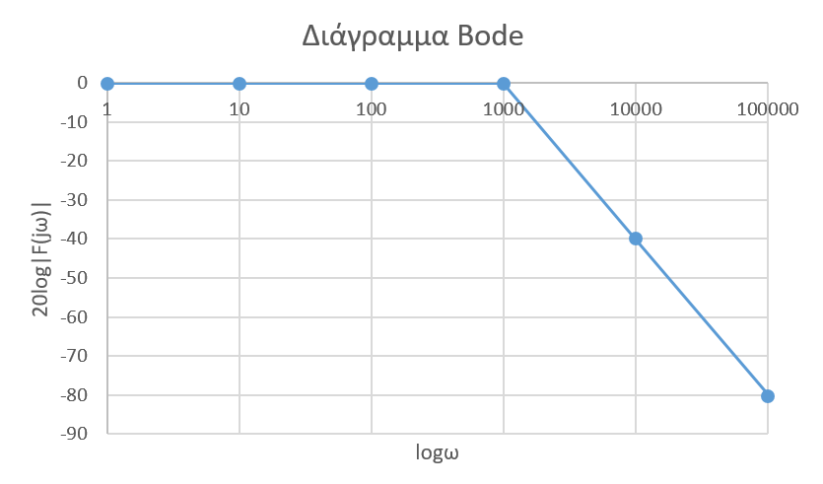Συμπεραίνουμε πως για ω >> 103 η G σχηματίζει ευθεία με κλίση λ = -20dB (σε λογαριθμικό άξονα). Άρα η F θα σχηματίζει ευθεία με διπλάσια κλίση αφού F(jω) = G2(jω). Το ζητούμενο διάγραμμα Bode είναι:

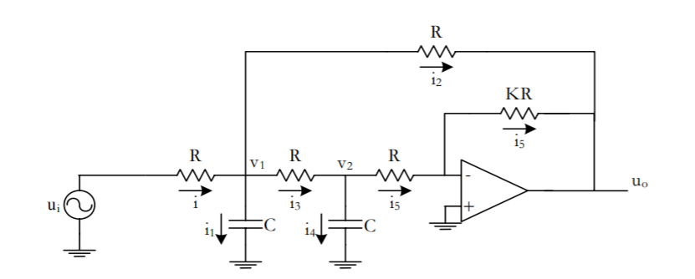***Άσκηση 4***

Έχουμε αναστρέφουσα συνδεσμολογία και επειδή ο τελεστικός ενισχυτής είναι ιδανικός έχουμε άπειρη αντίσταση εισόδου και ισχύει η κατ’ ουσίαν γη.

Με βάση το σχήμα, για τα ρεύματα θα ισχύει:

ΝΡΚ στον κόμβο v1:

ΝΡΚ στον κόμβο v2:

Επομένως: